Контроль по теме « Семья»
Часть 1
Задание 1. Семья, в отличие от других малых групп, характеризуется
1) общими увлечениями 2) непосредственными личными контактами
3) собственными социальными нормами 4) совместным ведением хозяйства
Задание 2.Что относится к основным функциям семьи?
1) освоение новых технологий 2) поддержание политической стабильности
3) повышение культурного уровня 4) воспитание детей и подростков
Задание 3.В современных западных странах наиболее распространена семья
1) многопоколенная 2) малая (нуклеарная) 3) патриархальная 4) неполная
Задание 4.Семья Николаевых состоит из мамы, дочери и сына школьного возраста. К какому типу можно отнести эту семью?
1) патриархальная 2) традиционная 3) нуклеарная 4) многопоколенная
Задание 5.Что отличает семью от других малых групп
1) единые предпочтения в одежде 2) непосредственные личные контакты
3) организация совместного быта 4) совместное проведение досуга
Задание 6.В средневековой Европе существовала пословица: недостоин быть мужчиной тот, кто не является господином своей жены. Она отражает отношения в семье
1) патриархальной 2) демократической 3) неполной 4) партнёрской
Задание 7.Какой признак отличает семью от других малых групп?
1) общий быт 2) общие цели 3) наличие норм поведения 4) совместная деятельность
Задание 8.Какой пример иллюстрирует экономическую функцию современной семьи?
1) На семейном совете было принято решение приобрести новый автомобиль.
2) Отец объяснил маленькому сыну правила поведения в гостях.
3) В выходной день отец с сыном отправились на прогулку в городской парк.
4) Бабушка помогает внуку делать домашние задания по математике и русскому языку.
Задание 9. Дедушка учит внука: «Когда ты встречаешь на улице знакомого человека, обязательно с ним здоровайся...» Дедушка хочет, чтобы внук вёл себя в соответствии с
1) правовыми обычаями 2) религиозными обрядами
3) нормами закона 4) правилами этикета
Задание10. Каждое воскресенье Николай и Анна вместе со своими детьми посещают музеи и театры. Какую роль семьи иллюстрирует этот пример
1) организация досуга 2) ведение домашнего хозяйств
3) первичный социальный контролль 4) продолжение рода
Задание 11.Перед тем как отпустить сына на день рождения к товарищу, родители рассказали ему о правилах поведения в гостях. Какую функцию семьи иллюстрирует этот пример?
1) эмоциональную 2) воспитательную 3) досуговую 4) репродуктивную
Задание 12.Родители Маши и Оли погибли в автокатастрофе. Девочки живут и воспитываются у бабушки. Их семья является
1) патриархальной 2) многодетной 3) неполной 4) малой (нуклеарной)
Задание 13. Семья Сидоровых состоит из мамы, папы и двоих детей-школьников. Старший сын Сидоровых, Василий, женившись, стал жить с женой отдельно от родителей. Бабушки и дедушки Сидоровых также живут отдельно. К какому типу относится семья Сидоровых?
1) многопоколенная 2) нуклеарная 3) традиционная 4) гражданская
Задание 14. Семья Кондратьевых состоит из родителей, двоих детей и бабушки, которые проживают все вместе в одной квартире. Эта семья является
1) патриархальной 2) многодетной 3) неполной 4) многопоколенно
Задание 15. В семье А. каждый вечер принято рассказывать друг другу о самых важных событиях, случившихся в течение дня. Какая функция семьи проявляется в данном примере?
1) воспитательная 2) репродуктивная 3) хозяйственная 4) эмоциональная

Задание 16.Родители учат сына: «Если при встрече тебя спросили: "Как дела?", – это не означает, что нужно подробно о них рассказывать». Так родители рассказывают сыну о правилах
1) религии 2) морали 3) этикета 4) науки
Задание 17. В семье К. есть традиция: собираться вечером и рассказывать о всех проблемах. Какую роль семьи в жизни человека иллюстрирует этот пример?
1) Семья оказывает психологическую поддержку.
2) Взрослые участвуют в получении образования детьми.
3) Семья заботится о поддержании здорового образа жизни.
4) Семья обеспечивает экономическую поддержку своих членов.
Задание 18. Ира живёт с родителями и дедушкой. Она учится в 7 классе. Какой признак свойствен и семье, и школьному классу как малым группам?
1) общность повседневного быта 2) ведение совместного хозяйства
3) кровнородственная связь 4) прямые личные контакты
Часть 2
Задание 1. Верны ли следующие суждения о семье?
А. Семья осуществляет биологическое воспроизводство новых поколений.
Б. Семья осуществляет социализацию новых поколений.
1) верно только А 2) верно только Б 3) верны оба суждения 4) оба суждения неверны
Задание 2. Верны ли следующие суждения о функциях семьи?
А. Основной функцией семьи является производственно-экономическая.
Б. Семья охраняет сферу личной жизни человека.
1) верно только А 2) верно только Б 3) верны оба суждения 4) оба суждения неверны
Задание 3.. Верны ли следующие суждения о функциях семьи
А. В современном обществе производственная функция остается основной функцией семьи.
Б. Репродуктивная (биологическое воспроизводство) функция семьи сохраняет свое значение в обществах любого типа.
1) верно только А 2) верно только Б 3) верны оба суждения 4) оба суждения неверны
Задание 4. Верны ли следующие суждения о типах семьи
А. Для индустриального общества типичной становится многопоколенная семья.
Б. Малая (нуклеарная) семья преобладает в условиях традиционного общества.
1) верно только А 2) верно только Б 3) верны оба суждения 4) оба суждения неверны
Задание 5. Верны ли следующие суждения о семье?
А. Семья — это малая группа.
Б. Семья возникла раньше, чем государство.
1) верно только А 2) верно только Б 3) верны оба суждения 4) оба суждения неверны
Задание 6. Верны ли следующие суждения о функциях семьи?
А. Семья является институтом первичной социализации человека.
Б. Семья наделяет своих членов определённым социальным статусом
1) верно только А 2) верно только Б 3) верны оба суждения 4) оба суждения неверны
Задание 7. Верны ли следующие суждения о семье?
А. Семья относится к малой социальной группе.
Б. Поведение членов семьи никак не зависит друг от друга.
1) верно только А 2) верно только Б 3) верны оба суждения 4) оба суждения неверны
Задание 8. Верны ли суждения о типах семьи?
А. В современном обществе возросло число нуклеарных семей.
Б. Расширенные семьи являются характерным явлением традиционного общества.
1) верно только А 2) верно только Б 3) верны оба суждения 4) оба суждения неверны

Задание 1. Ксения живёт с родителями и сестрой. Она учится в 5 классе. Сравните две малые группы: семью и школьный класс. Выберите и запишите в первую колонку таблицы порядковые номера черт сходства, а во вторую колонку — порядковые номера черт отличия:
1) наличие особых норм поведения;
2) личные контакты членов группы;
3) отношения родства;
4) общий быт

Черты сходства |  | Черты различия
Задание 2. Прочитайте приведённый текст, каждое положение которого отмечено буквой.
(А) Учёные-социологи провели среди горожан опрос: «Как Вы и Ваша семья участвуете в сохранении природной среды?». (Б) Для многих людей сохранение природной среды связано с озеленением своего населённого пункта и очисткой парков от мусора. (В) К сожалению, лишь немногие горожане используют экономичные бытовые электроприборы и сортируют бытовые отходы.
Определите, какие положения текста:
1) отражают факты;
2) выражают мнения.

A | Б | В
Задание 3. Прочитайте приведённый текст, каждое положение которого отмечено буквой.
(А) Плохо, когда подростки не видят разницы между поступками и проступками. (Б) Иногда на «спор» они делают «нечто героическое», вызывающее восхищение друзей. (В) Надо понимать, что неправомерные действия не являются поступками в героическом смысле этого слова.
Определите, какие положения текста
1) отражают факты;
2) выражают мнения

A | Б | В
Задание 4. Прочитайте приведённый ниже текст, каждое положение которого отмечено буквой.
(А) Каждый возраст хорош по-своему. (Б) Подростковый возраст — переходный период, который характеризуется рядом физических изменений. (В) Также в это время происходит развитие личности человека.
Определите, какие положения текста
1) отражают факты
2) выражают мнение
А | Б | В

Задание 5. Прочитайте приведённый ниже текст, каждое положение которого отмечено буквой.
(А) Семья с двумя детьми, построенная на доверии, любви и уважении, проживающая отдельно от родителей, – такой представляют себе идеальную семью большинство участников социологического опроса. (Б) Отрадно, что большинство опрошенных граждан считают, что при вступлении в брак следует руководствоваться исключительно чувствами. (В) 12% опрошенных граждан могли бы назвать свою семью идеальной, ещё у 36% есть таковая в их окружении.
Определите, какие положения текста
1) отражают факты
2) выражают мнение

А | Б | В

Задание 1. В стране Z в 2010 г. было проведено социологическое исследование. Различным возрастным группам граждан задавали вопрос: «Как вы относитесь к парам, которые живут вместе без официальной регистрации брака?» Результаты опроса (в процентах от числа отвечавших) представлены в графической форме.
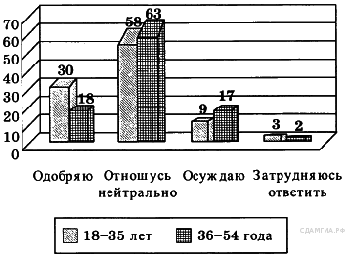
Найдите в приведенном списке выводы, которые можно сделать на основе диаграммы, и запишите цифры, под которыми они указаны.
1) Нейтрально относятся к парам, живущим вместе без официальной регистрации брака, большинство опрошенных в обеих группах.
2) Опрошенные 18—35 лет менее готовы вступить в отношения без официальной регистрации брака, чем граждане 36—54 лет.
3) Осуждает пары, живущие вместе без официальной регистрации брака, каждый пятый опрошенный в обеих группах.
4) Одобряют и осуждают пары, живущие вместе без официальной регистрации брака, примерно одинаковое число опрошенных.
5) Затруднились определить свое отношение к парам, живущим вместе без официальной регистрации брака, наименьшее число опрошенных.
Задание 2. В стране X в разные годы были проведены социологические опросы граждан. Им был задан вопрос: «Как вы оцениваете в настоящее время материальное положение вашей семьи?» Результаты опросов приведены в таблице.
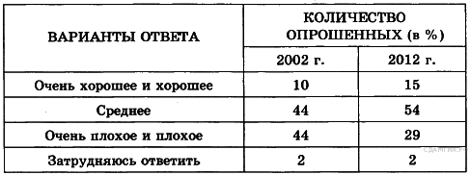
Найдите в приведенном списке выводы, которые можно сделать на основе данных таблицы, и запишите цифры, под которыми они указаны.
1) Сократилось количество граждан, считающих, что они живут очень хорошо.
2) Более половины опрошенных в 2012 г. граждан считают свое материальное положение средним.
3) Абсолютное меньшинство опрошенных граждан считают свое материальное положение очень хорошим.
4) Увеличилось количество граждан, считающих свое материальное положение плохим.
5) Более 2/3 опрошенных граждан не считают свое материальное положение хорошим.

Задание 3. В стране Z проводился опрос на тему: «Какие культурно-досуговые учреждения/мероприятия вы посещаете?». Результаты опроса в процентах от числа отвечавших представлены в таблице.
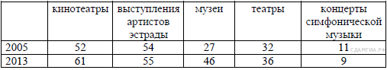
Найдите в приведённом списке выводы, которые можно сделать на основе таблицы, и запишите цифры, под которыми они указаны.
1) Посещаемость культурно-досуговых учреждений/мероприятий возросла.
2) Около трети респондентов в 2005 и 2013 годах посещали театры.
3) Наиболее популярными как в 2005, так и в 2013 году были выступления артистов эстрады.
4) Наименее посещаемыми являются концерты симфонической музыки.
5) Наиболее значительно выросла доля респондентов, посещающих кинотеатры.
Задание 4. В стране Z был проведён опрос среди совершеннолетних жителей на тему: «Кто в первую очередь должен заниматься воспитанием детей?». Результаты опроса в процентах от числа отвечавших представлены в таблице.
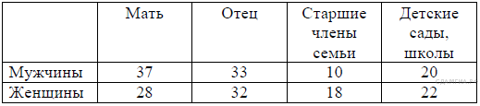
Найдите в приведённом списке выводы, которые можно сделать на основе таблицы, и запишите цифры, под которыми они указаны.
1) Практически равные количество опрошенных как среди мужчин, так и среди женщин полагают, что в первую очередь воспитанием детей должен заниматься отец.
2) Наименьшая часть опрошенных среди женщин полагает, что в первую очередь воспитанием должны заниматься в школах и детских садах.
3) Пятая часть опрошенных женщин считает, что в первую очередь воспитанием детей должна заниматься мать.
4) Наименьшая часть опрошенных мужчин считает, что в первую очередь воспитанием детей должны заниматься старшие члены семьи.
5) Более половины как среди опрошенных мужчин, так и среди опрошенных женщин считают, что в первую очередь воспитанием детей должен заниматься один из родителей.
Задание 5. Социологический центр, изучающий особенности гендерного поведения современных мужчин и женщин, провёл опрос группы выпускников российских вузов. Цель опроса – выяснить, какие качества нужно воспитывать в современных мальчиках и девочках. Результаты опроса (в % от числа опрошенных) представлены в виде диаграммы.
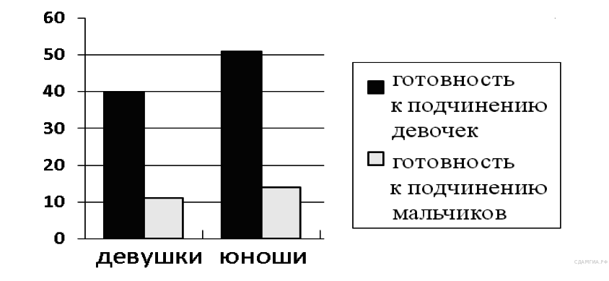
Найдите в приведённом списке выводы, которые можно сделать на основе
диаграммы, и запишите цифры, под которыми они указаны
1) Большинство юношей и девушек считают, что умение уступить партнеру важно воспитывать в современных мальчиках.
2) Более половины опрошенных юношей считают важным воспитание покорности у девочек.
3) Менее половины опрошенных девушек считают актуальным воспитание готовности к подчинению в современных мальчиках.
4) Равные доли девушек и юношей считают важным воспитание готовности к подчинению у обоих полов.
5) Юноши склонны чаще требовать готовности подчиняться от девочек, чем от мальчиков.

Задание 6. Учёные опросили 25-летних и 55-летних граждан страны Z. Им задавали вопрос: «Как Вы считаете, чья обязанность вести домашнее хозяйство?» Результаты опросов (в % от числа отвечавших) приведены на диаграмме.
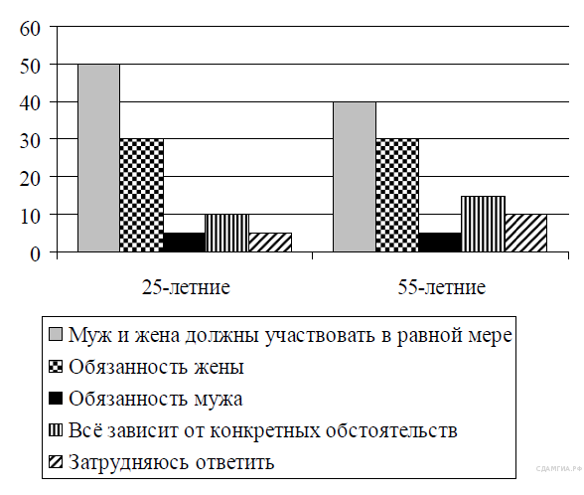
Найдите в приведённом списке выводы, которые можно сделать на основе диаграммы, и запишите цифры, под которыми они указаны.
1) Среди тех, кто считает, что муж и жена должны в равной мере участвовать в ведении домашнего хозяйства, больше 25-летних, чем 55-летних респондентов.
2) Равные доли опрошенных обеих групп считают, что ведение домашнего хозяйства – обязанность мужа.
3) Среди тех, кто считает, что ведение домашнего хозяйства – обязанность жены, больше 25-летних, чем 55-летних респондентов.
4) Среди 55-летних респондентов меньше тех, кто считает, что ведение домашнего хозяйства – обязанность мужа, чем тех, кто считает, что всё зависит от конкретных обстоятельств.
5) Доля испытавших затруднение при ответе на вопрос выше среди 25-летних, чем среди 55-летних респондентов.

Часть 3
Прочитай документ, выполни задания.
Семейный кодекс РФ
Глава 8. Договорный режим имущества супругов
Статья 41
1. Брачный договор может быть заключен как до государственной регистрации заключения брака, так и в любое время в период брака. Брачный договор, заключенный до государственной регистрации заключения брака, вступает в силу со дня государственной регистрации заключения брака.
2. Брачный договор заключается в письменной форме и подлежит нотариальному удостоверению.

Статья 42
1. Брачным договором супруги вправе изменить установленный законом режим совместной собственности (статья 34 настоящего Кодекса), установить режим совместной, долевой или раздельной собственности на все имущество супругов, на его отдельные виды или на имущество каждого из супругов.
Брачный договор может быть заключен как в отношении имеющегося, так и в отношении будущего имущества супругов.
Супруги вправе определить в брачном договоре свои права и обязанности по взаимному содержанию, способы участия в доходах друг друга, порядок несения каждым из них семейных расходов; определить имущество, которое будет передано каждому из супругов в случае расторжения брака, а также включить в брачный договор любые иные положения, касающиеся имущественных отношений супругов...<...>

3. Брачный договор не может ограничивать правоспособность или дееспособность супругов, их право на обращение в суд за защитой своих прав; регулировать личные неимущественные отношения между супругами, права и обязанности супругов в отношении детей; предусматривать положения, ограничивающие право нетрудоспособного нуждающегося супруга на получение содержания; содержать другие условия, которые ставят одного из супругов в крайне неблагоприятное положение или противоречат основным началам семейного законодательства.

Задание 1. Когда может быть заключен брачный договор?
Задание 2. Найдите в тексте и выпишите три условия, без соблюдения которых брачный договор не имеет юридической силы.
Задание 3. Выпишите из текста документа любые два условия, которые не могут быть включены в брачный договор, и проиллюстрируйте каждое из них примером.
Задание 4. При обсуждении условий брачного договора возник спор. Одна сторона утверждала, что в договор необходимо вносить все имущество супругов, другая сторона — что можно оговорить только часть имущества. Как, по-вашему, разрешить этот спор? Приведите фрагмент текста, помогающий ответить на этот вопрос.
Задание 5. В нашем обществе существует как положительное, так и негативное отношение к брачному договору. Какой точки зрения на необходимость заключения брачного договора придерживаетесь вы? С опорой на текст и обществоведческие знания приведите два аргумента (объяснения) в защиту своей позиции.

Задание 2. Прочитай документ, выполни задания.
Брак и условия его заключения
Слово «брак» древнерусского происхождения. «Брачити» означает «вступать в брак». Юридический смысл термина «брак» имеет другое значение. По семейному праву брак —nbsp;это добровольный союз мужчины и женщины, целью которого является создание семьи.
Брак должен быть основан на взаимных чувствах, уважении и дружбе супругов. В реальной жизни, это хорошо известно, в брак вступают и по экономическим (так называемые браки по расчёту), и по другим соображениям. Учёные считают самыми прочными браки, созданные любящими друг друга людьми.
Однако даже самой сильной привязанности недостаточно, чтобы брак был зарегистрирован. Закон требует соблюдения обязательных условий и порядка заключения брака.
Первое. Взаимное добровольное согласие мужчины и женщины вступить в брак. В отличие от дореволюционной России, где обязательным было благословение родителей, сегодня согласия третьих лиц не требуется. Однако практика показывает, что счастливы, как правило, те браки, на которые дали сердечное согласие близкие.
Второе. Закон требует, чтобы желающие заключить брак достигли брачного возраста. В России и для мужчин, и для женщин он составляет 18 лет. Это возраст совершеннолетия. В других странах брачный возраст может быть иным. Например, в Англии —nbsp;для женщин и мужчин —nbsp;16 лет, во Франции —nbsp;15 лет для женщин и 18 лет для мужчин. Согласно Семейному кодексу РФ, при наличии уважительных причин по решению местных органов власти брачный возраст может быть снижен не более чем на два года (до 16 лет).
Третье. Брак не может быть заключён, если хотя бы одна из сторон уже состоит в другом браке. В нашей стране существует принцип моногамии.
Четвёртое. Не допускается заключение брака между близкими родственниками по прямой восходящей и нисходящей линии, а также между полнородными (общие отец или мать) братьями и сёстрами.
Пятое. Не могут вступать в брак лица, признанные судом недееспособными. Порядок регистрации брака включает личную подачу заявления будущими супругами в районный (городской) ЗАГС по месту жительства одного из них. ЗАГС определяет день регистрации брака не раньше чем через месяц после подачи заявления. Этот срок может быть сокращён по уважительным причинам или увеличен, но не более чем до трёх месяцев.
Государственная регистрация происходит в торжественной обстановке. Присутствие жениха и невесты при регистрации обязательно. Под записью регистрации брака в книге актов гражданского состояния молодожёны ставят свои подписи, а затем эта подпись скрепляется подписью должностного лица ЗАГСа. Супругам выдаётся свидетельство о браке.
(А.Ф. Никитин)
Какие условия, согласно нормам Семейного кодекса РФ, обязательны для вступления в брак? Используя текст, укажите любые три условия, обязательные для регистрации брака.
Задание 1. Назовите место, где происходит государственная регистрация брака. Перечислите любые два правила порядка его регистрации.
Задание 2. Какие браки, по мнению ученых, считаются самыми прочными? Укажите причину, которая может являться целью создания семьи, проиллюстрировав её примером.
Задание 3. Согласно Российскому законодательству по желанию супругов может быть заключён брачный договор (контракт). Дайте определение понятия «брачный контракт» и укажите, когда, в какой форме он может быть заключён и вступает в силу?
Задание 4. В настоящее время молодые люди не спешат оформлять брак. Используя обществоведческие знания и социальный опыт, приведите любые два аргумента, убеждающих в необходимости юридического оформления брака.

